导入摩擦系数的实验

实验内容
多数情况下，每次的摩擦系数的实验，在数据上都有较大偏差。我们可以让各个班进行实验，将实验数据汇集到一起，作出图表来分析其间的关系，这样就可求出最大摩擦力和阻力的比例关系。这样做学生也容易理解。总之，本实验是通过对实验数据进行统计、处理，从而比较容易让人接受也容易获得成就感的实验。

所需材料
弹簧秤（2N），缝纫线约60cm，一次性筷子1双、吸管1根，图表用纸（被剪成7cm见方的1mm的方格纸）。

注意事项
本实验简单易行，用教室的课桌就可以进行（如果是实验桌更好）。拿掉课本中的印刷夹页，注意不要使用破损或弄脏的课本。
严格的说，水平使用弹簧秤是不正确的，但在本实验中，可以得到理想的数据。

实验方法和要点
1．用抹布或面巾纸将桌面擦干净。
2．把2个（1个也可以）2N（5N的更好）的弹簧秤摆放好。
3．2根约60cm长的缝纫线（也可用女学生的头绳）。
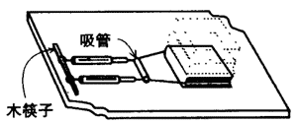
4．按照图中所示，翻开课本的中间部分，夹上线后合上课本，线两端连接到弹簧秤上。用弹簧秤水平拉动课本，测量最大摩擦力（不一定非要用吸管）。去掉最大值和最小值，测量3次，取平均值，记录下来。
5．课本上再摞放一课本，进行同样的实际，进行测量。
6．最后课本增加到3本，做同样的实验、测量（如果弹簧秤的量程不足，可借用其他小组的秤，平行排列进行拉动）。

延伸
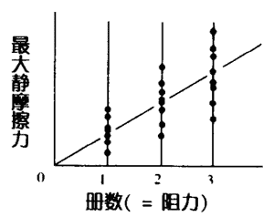
1．将每个小组口头报告的实验数据（实验方法中第4、5、6的值），记录在黑板上。
2．向全体学生提问：摩擦力和阻力存在什么样的关系。
3．在画图用的黑板上绘制曲线。
4．事先发给全体学生剪成7cm见方的1mm的方格纸，让他们按照步骤3那样，在上面绘制曲线。
5．让学生在方格纸上写出将要在黑板上写的预测值（在这期间，在绘图黑板上写出所有预测值）。
6．做出如右图所示的关系曲线后，对曲线进行说明，从中心点的连线的倾角。可以求出摩擦系数，并对系数的意义进行说明。
7．如果时间富裕，以小组为单位，用课本以外的如习题集等做实验也会很有趣（这时需要另外绘制数据曲线）。

